Laparoleduvin.ch 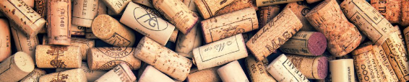
Atelier / cours dégustation sur les vins espagnols et Italiens

Cet atelier te permettra de mieux visualiser les vignobles Italiens et espagnols, de s'intéresser à leurs cépages, la typicité des différentes régions et aux appellations.
Ensuite nous dégusterons à l'aveugle 8 vins en opposition Italie VS Espagne, avec un accompagnement de charcuteries et salaisons italiennes.

Quand: Vendredi 15 septembre 2023 de 19h00-21h30
Lieu: Bottega Vinolio, Grand-Rue 62, 1530 Payerne

Prix: 70 CHF avec 8 vins, et charcuteries italiennes

Si tu désires t'inscrire, rien de plus simple, directement en ligne sur laparoleduvin.ch, soit par Email: david.berger1978@gmail.com ou 079 293 79 29.

